RETÍCULO PERICARDITE TRAUMÁTICA, ABSCESSOS MÚLTIPLOS E POLIARTRITE SÉPTICA EM UM GARROTE

Ialys Macêdo **LEITE1**, Inará Simões dos **SANTOS2**, Flaviane Neri de Lima **OLIVEIRA3**, Laynaslan Abreu **SOARES1**, Guilherme Augusto de Souza **OLIVEIRA2**, Marcelo Vinnícius Lopes **BARROZO2**,Lídio Ricardo Bezerra de **MELO1**, Antônio Flávio Medeiros **DANTAS4**.

1 Residente do Programa de Residência Multidisciplinar, Centro de Saúde e Tecnologia Rural (CSTR), Universidade Federal de Campina Grande (UFCG), Campus Patos, [ialys.macedo22@hotmail.com](mailto:ialys.macedo22@hotmail.com)

2 Discente do curso de Medicina Veterinária, CSTR, UFCG, Campus Patos.

3 Programa de Pós-Graduação em Ciência e Saúde Animal, CSTR, UFCG, Campus Patos

3 Docente do curso de Medicina Veterinária, CSTR, UFCG, Campus Patos.

**Resumo**

Relata-se um caso de retículo pericardite traumática, abscessos múltiplos e poliartrite séptica em um garrote. O animal apresentava corpo metálico penetrando o coração, com formação de trombo nas paredes ventriculares esquerda e direita, bem como abscessos no sistema nervoso. O envolvimento cerebral é incomum em animais com essa enfermidade, por vezes, sem sintomatologia aparente.

**Palavras-chave:** doenças de bovinos, doenças do sistema nervoso, endocardite mural, lesões supurativas

**Revisão de literatura**

A retículo pericardite traumática (RPT) é uma afecção causada pela ingestão de corpos estranhos que perfuram a parede do retículo, diafragma e pericárdio resultando na infecção por agentes bactérias piogênicas e inflamação fibrinossupurativa nesses tecidos (GELBERG, 2017). Os animais acometidos podem desenvolver quadros de insuficiência cardíaca, indigestão vagal e múltiplos abscessos em diversos órgãos (MURRAY e SMITH, 2005). Macroscopicamente a RPT caracteriza-se pela deposição de exsudato amarelado ou acinzentado no saco pericárdico e pericárdio (GUEDES *et al.*, 2016). A disseminação do agente ocorre principalmente por via hematógena afetando principalmente fígado, rins, pulmão, articulações e sistema nervoso (GELBERG, 2017).

Objetiva-se com este trabalho descrever os aspectos anatomopatológicos de um caso de retículo pericardite traumática, abscessos múltiplos e poliartrite séptica em um garrote no Laboratório de Patologia Animal do Hospital Veterinário Universitário da Universidade Federal de Campina Grande (LPA/HVU/UFCG), Campus Patos-PB.

**Descrição do caso**

Um bovino de um ano e seis meses de idade, fêmea foi encaminhado ao LPA com histórico de decúbito permanente há 13 dias, artrite do membro torácico esquerdo, atrofia muscular difusa e alteração de ausculta pulmonar.

Macroscopicamente o animal apresentava estado corporal ruim com mucosas oculares e oral hipocoradas e edema na região cervical e abdominal ventral. Observou-se área focal de aderência entre o retículo e o diafragma. Saco pericárdico estava moderadamente espessado e esbranquiçado que ao corte drenava líquido turvo, acastanhado e espesso. Observou-se acentuada deposição de fibrina no pericárdio associada a área focal esbranquiçada com corpo estranho metálico linear que adentrava a parede ventricular direita e câmara cardíaca com trombo (Figura 1A). No forame magno e superfície ventral do encéfalo havia discreto exsudato amarelado, hiperemia das leptomeninges e múltiplos abscessos no encéfalo (Figura 1B). Múltiplos abscessos foram observados no baço, rins, musculatura da região torácica e nas esternébras do externo. Além disso, observou-se artrite séptica em diversas articulações.

Histologicamente,no coração observou-se espessamento do endocárdio por acentuada quantidade de material eosinofílico amorfo (fibrina) associado a debris celulares e miríades bacterianas cocóides basofílicas. No tálamo, colículo e ponte observavam-se áreas focalmente extensas de infiltrado inflamatório neutrofílico com miríades bacterianas cocóides basofílicas, circundadas por delgada cápsula composta por fibroblastos, fibrina, histiócitos, plasmócitos e linfócitos. Observou-se também discreta leptomeningite linfoplasmocítica.

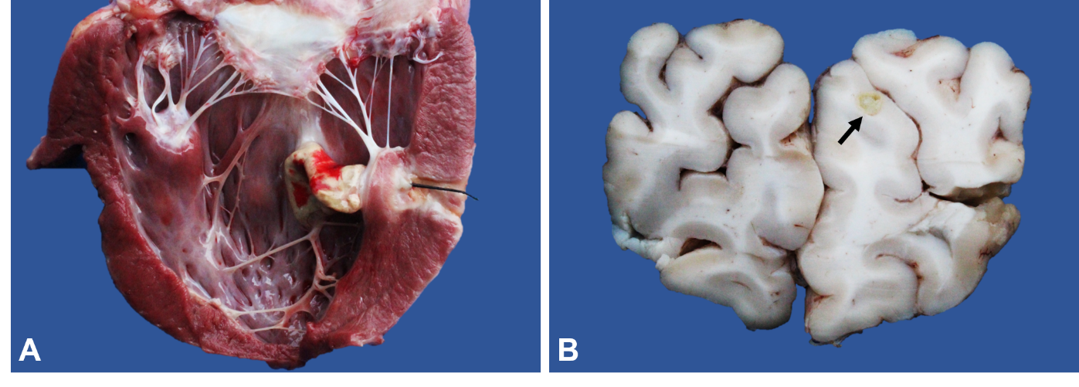

**Figura 1** – Retículo pericardite traumática, abscessos múltiplos e poliartrite em um garrote. A) Observa-se no ventrículo direito, trombo na superfície endocárdica associado a corpo entranho metálico linear. B) Corte seriado do encéfalo com abscesso em córtex (seta).

**Discussão**

O diagnóstico de retículo pericardite traumática, abscessos múltiplos e poliartrite foi estabelecido de acordo com os achados anatomopatológicos. Os abscessos observados nos rins, baço e sistema nervoso também foram relatados em casos de RPT em bovinos (MURRAY e SMITH, 2005; BEZERRA, 2014). Achados macroscópicos como o acúmulo de líquido turvo, acastanhado e espesso no saco pericárdico e a deposição de fibrina no saco pericárdico são lesões características de RPT associadas ou não a visualização do corpo estranho (MOREIRA *et al*., 2011).

A ocorrência de abscessos em diversos órgãos pode estar associada a disseminação hematógena, tendo em vista que a presença de trombo no interior das câmaras cárdicas pode ter favorecido a distribuição do agente caracterizando um quadro de tromboembolismo séptico (ROBINSON e ROBINSON, 2016).

A ocorrência de envolvimento cerebral em casos de RPT é rara. Trabalho desenvolvido por GALIZA *et al*. (2010) relata baixa frequência de animais afetados; neste mesmo foi demonstrado quadro de sinais clínicos inespecíficos, bem como animal em que se evidenciava pressão da cabeça contra objetos, nistagmo, estrabismo e diminuição do reflexo corneal.

**Conclusão**

A RPT é uma enfermidade comum em bovinos e apresenta alta taxa de mortalidade dos animais acometidos. Além disso, a disseminação do processo supurativo para diferentes órgãos é uma consequência comum de animais com lesões fibrinossupurativas associadas a agentes bacterianos no coração.

**Referências bibliográficas**

BEZERRA, I. **Retículo pericardite traumática diagnosticada em bovinos no Laboratório de Patologia Animal do Hospital Veterinário da UFCG.** 2014. f.28. Trabalho de conclusão de curso (Graduação em Medicina Veterinária) – Universidade Federal de Campina Grande, Patos, 2014.

GALIZA, J. N. Doenças de sistema nervoso de bovinos no semiárido nordestino. **Pesq. Vet. Bras.** Patos-PB, pag. 267-273, março, 2010.

GELBERG, H. B. Alimentary System and the Peritoneum, Omentum, Mesentery, and Peritoneal Cavity. *In:* ZACHARY, J. F. **Pathologic basis of veterinary disease**. 5. ed. Missouri: Elsevier, 2017. cap. 10.

GUEDES, M. C. G.; BROWN, C. C; SEQUEIRA, J. L.; REIS JÚNIOR, J. L. Sistema digestório. *In*: SANTOS, R. L.; ALESSI, A. C. **Patologia veterinária.** 2 ed. Rio de Janeiro: Roca, 2016. Cap. 3.

MOREIRA, R; SERRANO, M, 2011. Reticulopericardite traumática: relato de caso. **Anais III.** Viçosa- MG, v.3, n.4, pag. 370-375, dez, 2011.

MURRAY, M. J.; SMITH, P. B. Enfermidades do trato alimentar. *In*: SMITH, P. B. **Medicina interna de grandes animais.** 3. ed. São Paulo: Manole, 2005. cap. 30.

ROBINSON, W. F.; ROBINSON, N. A. Hematopoietic system. *In*: JUBB, K. V. F.; KENNEDY, P. C.; PALMER, N. C. **Pathology of domestic animals**. 6. ed. Missouri: Elsevier, 2016. v. III. cap. 1.